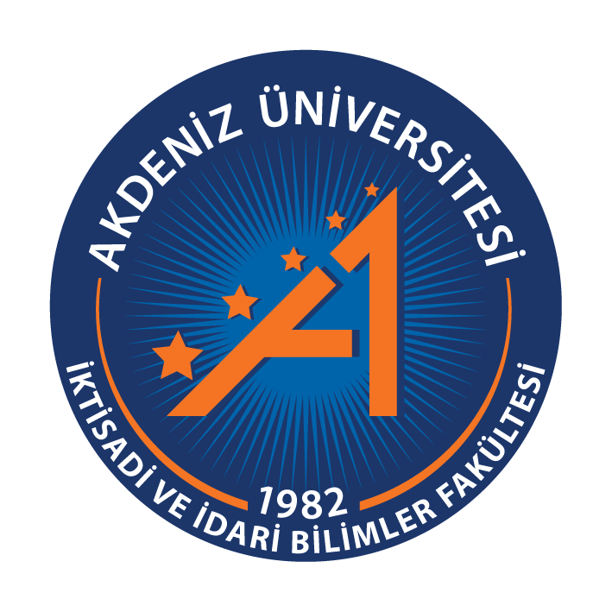 | SINAV PROGRAMI FORMU
AKDENİZ ÜNİVERSİTESİ İKTİSADİ VE İDARİ BİLİMLER FAKÜLTESİ ÇALIŞMA EKONOMİSİ VE ENDÜSTRİ İLİŞKİLERİ BÖLÜMÜ 2025-2026 EĞİTİM-ÖĞRETİM GÜZ YARIYILI
1. SINIF PROGRAMI
DERS KODU |  | DERSİN ADI | ÖĞRETİM ÜYESİ | SIN. TARİHİ | SIN. SAATİ | SIN. YERİ | GÖZETMENLER
ATA 101 |  | ATATÜRK İLKELERİ VE İNKILAP TARİHİ I | ÖĞR. GÖR. DR. NURDAN ÇETİNKAYA | 31.10.2025  CUMA | 14:20
TDB 101 |  | TÜRK DİLİ I | ÖĞR. GÖR. DR. EMRE KAYASANDIK
YBD 101 |  | İNGİLİZCE I | ÖĞR. GÖR. DEMET TEKİNAY
CEK 101 |  | İKTİSADA GİRİŞ I | DR. ÖĞR. ÜYESİ AYTEN YAĞMUR | 03.11.2025  PAZARTESİ | 10:30 | C-2, C-4
CEK 103 |  | SİYASET BİLİMİNE GİRİŞ | DOÇ. DR. TURAN ŞENER | 03.11.2025  PAZARTESİ | 16:30 | C-6, C-8
CEK 105 |  | HUKUKA GİRİŞ | DR. ÖĞR. ÜYESİ YUNUS ALHAN | 04.11.2025  SALI | 10:30 | C-1, C-2, C-3, C-5, C-6, C-8
CEK 109 |  | SOSYOLOJİ | DOÇ. DR. BEYHAN AKSOY | 05.11.2025  ÇARŞAMBA | 10:30 | C-1, C-2, C-5
CEK 113 |  | GENEL MUHASEBE I | ÖĞR. GÖR. DR. MUSTAFA TERZİOĞLU | 06.11.2025  PERŞEMBE | 16:30 | C-2, C-4
CEK 107 |  | MATEMATİK I | ÖĞR. GÖR. AHMET TEMİZEL | 07.11.2025  CUMA | 09:00 | C-2, C-3
2. SINIF PROGRAMI
DERS KODU |  | DERSİN ADI | ÖĞRETİM ÜYESİ | SIN. TARİHİ | SIN. SAATİ | SIN. YERİ | GÖZETMENLER
CEK 217 |  | SOSYAL BİLİMLERDE ARAŞTIRMA YÖNTEMLERİ | DR. CANSU TEKİN | 01.11.2025  CUMARTESİ | 12:00 | C-6, C-8
CEK 231 |  | TİCARET HUKUKU | DR.ÖĞR.Ü. SEVDA BORA ÇINAR | 03.11.2025  PAZARTESİ | 13:30 | B Blok Mor amfi, amfi 3, amfi 4, amfi 5, amfi 6
CEK 209 |  | SOSYAL POLİTİKA I | PROF.DR. METE KAAN NAMAL | 04.11.2025  SALI | 13:30 | C-6, C-8
CEK 201 |  | MİKRO İKTİSAT | PROF. DR. MUHAMMED KARATAŞ | 05.11.2025  ÇARŞAMBA | 09:00 | C-1, C-2, C-5
CEK 207 |  | YÖNETİM VE ORGANİZASYON | DOÇ. DR. BEYHAN AKSOY | 05.11.2025  ÇARŞAMBA | 13:30 | C-1, C-2, C-5
CEK 211 |  | ÇALIŞMA EKONOMİSİ I | DOÇ. DR. ŞERİFE DURMAZ | 06.11.2025  PERŞEMBE | 10:30 | C-1, C-2, C-5
CEK 213 |  | İDARE HUKUKU | DR. YAKUP ÇOKKAŞ | 06.11.2025  PERŞEMBE | 15:00 | C-1, C-2, C-3, C-5, C-6
CEK 225 |  | KARİYER YÖNETİMİ | DOÇ. DR. ŞERİFE DURMAZ | 06.11.2025  PERŞEMBE | 15:00 | C-8
CEK 219 |  | PSİKOLOJİYE GİRİŞ | DOÇ. DR. ŞERİFE DURMAZ | 07.11.2025  CUMA | 10:30 | B Blok Turkuaz amfi, 203
3. SINIF PROGRAMI
DERS KODU |  | DERSİN ADI | ÖĞRETİM ÜYESİ | SIN. TARİHİ | SIN. SAATİ | SIN. YERİ | GÖZETMENLER
CEK 333 |  | ENDÜSTRİ İLİŞKİLERİ | DR. CANSU TEKİN | 01.11.2025  CUMARTESİ | 13:30 | C-6
CEK 329 |  | KAMU MALİYESİ I | DR. ÖĞR. ÜYESİ AYTEN YAĞMUR | 03.11.2025  PAZARTESİ | 15:00 | C-4
CEK 321 |  | BANKA VE SERMAYE PİYASALARI | PROF. DR. MUHAMMED KARATAŞ | 04.11.2025  SALI | 09:00 | C-8
CEK 313 |  | SENDİKACILIK | DOÇ. DR. TANER AKPINAR | 04.11.2025  SALI | 15:00 | C-3
CEK 307 |  | SOSYAL PSİKOLOJİ | PROF. DR. RABİA ÇİZEL | 05.11.2025  ÇARŞAMBA | 15:00 | C-1, C-2
CEK 303 |  | BİREYSEL İŞ HUKUKU | DR. ÖĞR. ÜYESİ BÜLENT FERAT İŞÇİ | 06.11.2025  PERŞEMBE | 09:00 | C-2, C-3
CEK 319 |  | ÖRGÜT SOSYOLOJİSİ | DOÇ. DR. BEYHAN AKSOY | 06.11.2025  PERŞEMBE | 12:00 | C-3
CEK 327 |  | YÖNETİM PSİKOLOJİSİ | DOÇ. DR. ŞERİFE DURMAZ | 07.11.2025  CUMA | 14:00 | C-3
4. SINIF PROGRAMI
DERS KODU |  | DERSİN ADI | ÖĞRETİM ÜYESİ | SIN. TARİHİ | SIN. SAATİ | SIN. YERİ | GÖZETMENLER
CEK 405 |  | TÜRKİYE EKONOMİSİ | PROF. DR. ABDULKADİR KÖKOCAK | 01.11.2025  CUMARTESİ | 10:30 | C-3
CEK 421 |  | EKONOMİK BÜYÜME VE KALKINMA | PROF. DR. ABDULKADİR KÖKOCAK | 01.11.2025  CUMARTESİ | 15:00 | C-9
CEK 427 |  | ULUSAL VE ULUSLARARASI KURULUŞLAR | PROF. DR. MUHAMMED KARATAŞ | 03.11.2025  PAZARTESİ | 09:00 | C-3
CEK 429 |  | PROJE DÖNGÜSÜ YÖNETİMİ I | PROF. DR. METE KAAN NAMAL | 03.11.2025  PAZARTESİ | 12:00 | C-3
CEK 433 |  | TOPLU PAZARLIK EKONOMİSİ | DR. ÖĞR. ÜYESİ AYTEN YAĞMUR | 04.11.2025  SALI | 12:00 | C-4
CEK 425 |  | SOSYAL GÜVENLİK | DOÇ. DR. TANER AKPINAR | 05.11.2025  ÇARŞAMBA | 12:00 | C-3
CEK 401 |  | İNSAN KAYNAKLARI YÖNETİMİ | PROF. DR. RABİA ÇİZEL | 06.11.2025  PERŞEMBE | 13:30 | C-3
CEK 431 |  | YOKSULLUK ARAŞTIRMALARI | DOÇ. DR. ŞERİFE DURMAZ | 07.11.2025  CUMA | 12:00 | C-3

